**介護保険負担限度額認定**

**申請時の提出書類**

★A、Bは全員、Cは該当者のみ提出となります。

★申請書の記入漏れや添付書類不足の場合は、申請を受付できませんのでご注意ください。

A.申請書（表と裏の両面に記入が必要です）　（全員提出）

※個人番号は未記入でも受付いたします。個人番号の記入がある場合はマイナンバーカードのコピーが必要です。

※不明な部分は未記入とはせず、記入例をご確認いただくか、市役所介護保険課までお問い合わせください。

B.通帳等のコピー①と②（本人と配偶者とも、お持ちの口座すべての通帳のコピーが必要です。）　（全員提出）

※**コピー前に記帳して最新の状態にしてください。**（取引がない場合も必ず記帳をお願いいたします）

※コピーに記帳日を明記してください。（「令和●年●月●日　記帳」等と手書きで記載する）

※生活保護受給者の方は提出不要です。

1. 銀行・口座名義人のわかる部分

※１ページ目など、金融機関名と誰の口座か確認できる部分

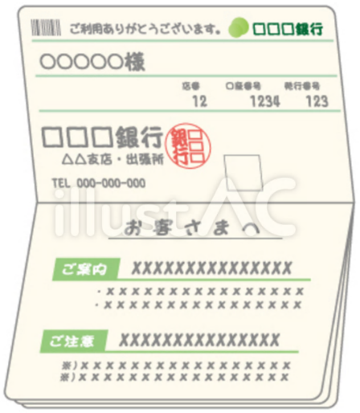

通常１ページ目に金融機関名・口座名義人の名前が記載されていることが多いです。

誰の・どの通帳のコピーであるかを確認するために必要です。

下記②とともに添付ください。

1. 申請日～2か月前までの残高部分（**定期預金**がある場合はその通帳ページや証書のコピーも必要です）

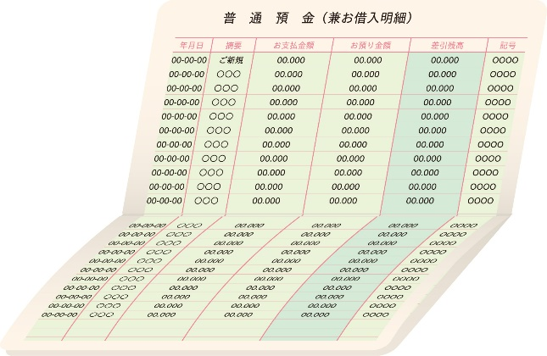

**「令和●年●月●日　記帳」**といったような形で

記帳日を手書きでコピーに明記してください。

※記帳は申請日当日が望ましいです。長期間取引がない場合でも近日中に記帳をお願いします。

申請日から２か月以前の日付から、申請日までの履歴がわかるようにコピーをお願いします。

裏面に続きます

令和●年●月●日　記帳

裏面

C.その他資産に係る書類 　（該当者のみ）

・有価証券、投資信託等の口座残高や証書の写し

・借用証書

※「直近で通帳からの引き出しがあるにも関わらず、申請書の現金資産の金額欄が０円」などの場合は、引き出したお金の使用用途がわかる書類（領収書・振込書等）の提出を依頼することがあります。